Cap Maths : Fiches séquences
CP
Mathématiques
Pour le maitre
Unité 12
Séance 1
1. Problèmes dictés.
Problème a : Montrer une des enveloppes et faire constater qu’elle contient 4 photos de Zoé. Ecrire l’information 4 photos au tableau.Indiquer aux élèves que chacune des 3 enveloppes contientle même nombre de photos de Zoé. Vider le contenu des3 enveloppes dans la grande enveloppe (vide au départ). Demander aux élèves de faire des hypothèses sur la question à laquelle il faut répondre et la reformuler : ➡ Combien de photos y a-t-il dans la grande enveloppe ?
2. Problèmes écrits.
2) Il y a 15 photos dans la boite 3) Zoé a 20 photos
3. Comparer des nombres jusqu’à 99.
1) Comparaison de 35 et 53
Question a : Vous devez dire dans quelle enveloppe il y a le plus de points. Il faudra écrire votre réponse sur l’ardoise. Les deux camarades qui ont les enveloppes peuvent les ouvrir pour répondre
2) Comparaison de 41 avec 35 et 53 puis reprise avec 70
Question a : Afficher l’enveloppe marquée 41 et demander si 41 est plus ou moins grand que 35 d’une part et que 53 d’autre part, en précisant : ➡ Vous devez écrire les réponses en utilisant les signes < et >.
Question b : Reprendre le même scénario en demandant de comparer 70 aux nombres déjà étudiés.
Question c : Demander aux élèves de citer, par exemple : deux nombres plus grands que 38, deux nombres plus petits que 38.
4) Il 28 – 46 – 47 – 79 – 32 - 68 5) < > > > > < < <

Séance 2
1. Calculs sur les dizaines. 30+10 – 20+20 – 40+30 – 20+10 – 50+20 – 60+30
40 40 70 30 70 90
2. Mesure en centimètre.
3. Comparer des nombres jusqu’à 99 3 Fiches 69 et 70
1) Jeu collectif
Former 6 groupes d’élèves. Distribuer 5 cartes-nombres au hasard à chaque équipe.
Problème a : À tour de rôle, chaque équipe donne une de ses cartes qui est affichée au tableau. Cette carte doit porter un nombre plus grand que celui de la carte donnée par l’équipe précédente. L’équipe qui parvient à bloquer le jeu, car personne ne peut donner une carte avec un nombre plus grand, gagne toutes les cartes affichées. Le jeu reprend avec les cartes restantes.
Faire rejouer d’autres parties : l’équipe qui vient de gagner pose la première carte. Les cartes gagnées par les équipes ne sont pas remises en jeu. Le jeu s’arrête lorsqu’une équipe a épuisé toutes ses cartes. L’équipe vainqueur est alors celle qui
a ramassé le plus de cartes parmi celles qui ont pu être jouées. L’enseignant a le rôle d’arbitre.
3) > > < > > < > < 4) 37 – 47 – 50 – 61 - 92

Cap Maths : Fiches séquences
CP
Mathématiques
Pour le maitre
Unité 12
Séance 3 | Pas d’exercices dans le fichier
1. Calcul sur les dizaines. 10+40 / 30+30 / 20+40 / 50-10 / 40-30 / 50-30
50 60 60 40 10 20
2. Décompositions additives et soustractives.
1) Avec le nombre 10
Écrire au tableau : … + … = 10 et … – … = 10.
Question a : Demander plusieurs manières de compléter ces égalités
2) Avec 12 et 16
3. Sommes de 2 nombres de 2 chiffres 3 Fiche 71
1) Une seule commande pour Zoé (32 boutons) et Arthur (28)
Question a : Arthur et Zoé ont chacun un ziglotron auquel il manque des boutons. Sur le bon de commande que je vous ai distribué, il y a le nombre de boutons qu’il faut commander pour réparer les deux ziglotrons : 32 pour Zoé et 28 pour Arthur. Mais cette fois-ci, il ne faut passer qu’une commande. Vous devez écrire combien il faut de boutons en tout pour les deux ziglotrons. Il faut aussi écrire combien le marchand doit donner de paquets de dix boutons et de boutons tout seuls. Attention, le marchand refusera de donner plus de 9 boutons tout seuls. Vous avez de la place sur le bon de commande pour chercher et, une fois que vous êtes d’accord, vous complétez le bon de commande. Puis un élève de chaque équipe viendra chercher les boutons avec le bon de commande.
2) Idem avec 24 boutons pour Zoé et 48 boutons pour Arthur

Séance 4
1. Problème dicté.
5 enveloppes contenant respectivement 2, 3, 4, 5 et 6 photos avec les nombres marqués sur les enveloppes
Question a : Montrer les 5 enveloppes et leur contenu. Les afficher au tableau. Les informations numériques sur le contenu de chaque enveloppe doivent être très visibles.Montrer la grande enveloppe et formuler la question : ➡ Je veux mettre des petites enveloppes dans la grande pour avoir exactement 12 photos. Quelles petites enveloppes faut-il choisir ?
2. Problèmes écrits.
2) 5 et 8 3) 4, 6 et 8
3. Sommes de 2 nombres de 2 chiffres
1) Calcul de sommes (sans retenue)
Écrire trois sommes au tableau : 46 + 32 = ... / 55 + 34 = ... / 42 + 5 = … ➡ Vous devez chercher les résultats au brouillon. Gardez la trace de tous vos calculs. Vous devez faire les trois calculs, mais vous pouvez commencer par n’importe lequel de ces calculs.
2) Calcul de sommes (somme des unités égale à 10)
Idem avec 36 + 24 = ... / 43 + 7 = ...
4) 68 - 40

Cap Maths : Fiches séquences
CP
Mathématiques
Pour le maitre
Unité 12
Séance 5
1. Sommes de nombres. 4+9 4+7 4+8 5+7 5+9 5+6
13 11 12 12 14 11
2. Tracés à la règle et repérage sur quadrillage.
3. Sommes de 2 nombres de 2 chiffres.
1) Calcul de sommes
45 + 38 = ... / 35 + 23 = ... / 43 + 27 = ... / 47 + 6 = ...
3) 65 – 70 – 56 - 67

Séance 6
1. Différences de nombres. 14-7 14-5 14-9 11-5 11-3 11-7
7 9 5 6 8 4
2. Sommes de 2 nombres de 2 chiffres.
2) 79 – 94 – 65 - 53
3. Reconnaitre des formes. Fiches 17 et 72
1) Comprendre les contraintes de l’assemblage
Question a : Distribuer deux ou trois gabarits et une feuille de brouillon à chaque élève. ➡ Sur votre feuille, placer les formes de manière à ce qu’elles se touchent. On appellera cela faire un assemblage.
Question b : Maintenant vous allez réaliser un autre assemblage avec les mêmes formes. Attention les formes doivent se toucher suivant un côté : côté contre côté
2) Dessin libre d’assemblages à l’aide de gabarits
Question a : Maintenant, vous allez dessiner des assemblages. Pour cela, vous allez utiliser les formes en carton comme gabarits. Pour commencer, choisissez un gabarit et entraînez-vous à faire des dessins en suivant son contour
Question b : Maintenant, vous allez dessiner un assemblage de formes. Vous allez donc utiliser un ou plusieurs gabarits. Les formes dessinées pour réaliser l’assemblage doivent se toucher par un côté*
3) Reproduction des modèles S, T et V

Séance 7
1. Différences de nombres. 13-6 13-5 13-7 12-5 12-9 12-4
7 8 6 7 3 8
2. Comparer des nombres jusqu’à 99
2) 8 – 39 – 40 – 37 - 78 3) < > < > > >
3. Reconnaitre des formes. Fiches 17 et 73
1) Reconnaitre les gabarits utilisés
Question a (assemblages X et Y) : Zoé a dessiné ces deux assemblages. Pour cela, elle a utilisé les mêmes gabarits que vous. Vous devrez retrouver quels gabarits elle a utilisés. Dans chaque forme du dessin, vous marquerez la lettre qui correspond au gabarit qu’elle a utilisé. Pour cela, vous aurez chacun le catalogue des gabarits et un des deux dessins de Zoé.

Cap Maths : Unité 12 - Séance 2
CP
Mathématiques
Pour le maitre
3 Comparer des nombres jusqu’à 99 : bloqué ! (x5)

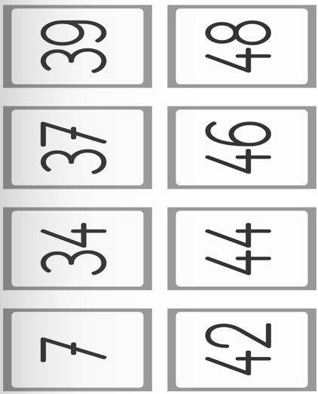

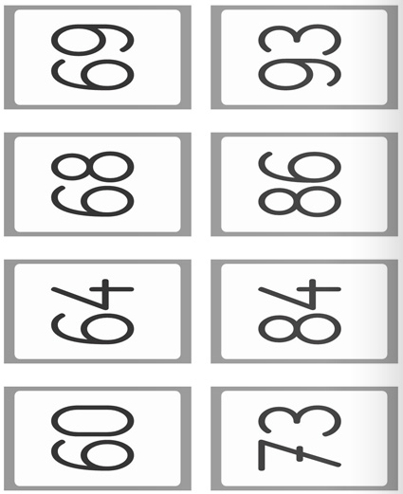

Cap Maths : Unité 12 - Séance 3
CP
Mathématiques
Pour le maitre
CP
3 Sommes de deux nombres : une commande pour deux ! (x15)

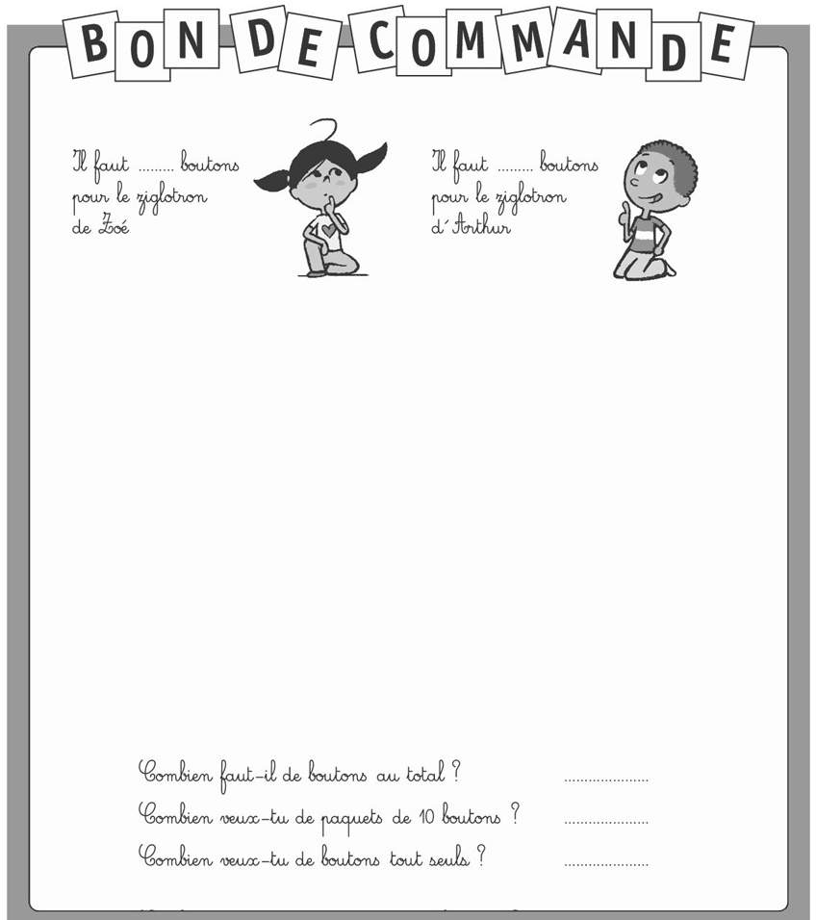
Cap Maths : Unité 12 - Séance 4
CP
Mathématiques
Pour le maitre
Addition en colonne sans retenue :
d u

6 4

2 3

+

8 7

2) Je m’occupe ensuite des dizaines : 6+2 ça fait 8, j’écris 8

1) Je commence par les unités : 4+3 ça fait 7, j’écris 7

Cap Maths : Unité 12 - Séance 4
d u

CP
Mathématiques
Pour le maitre
Addition en colonne avec retenue :

1

6 4

2 6

+

9 0

1) Je commence par les unités : 4+6 ça fait 10, j’écris 0 unités et je mets la dizaine dans sa colonne.

2) Je n’oublie pas d’ajouter la retenue : 1+6+2=9 j’écris 8

Cap Maths : Unité 12 - Séance 6
CP
Mathématiques
Pour le maitre
3 Reconnaitre des formes : carrés, rectangle, triangle (x5)

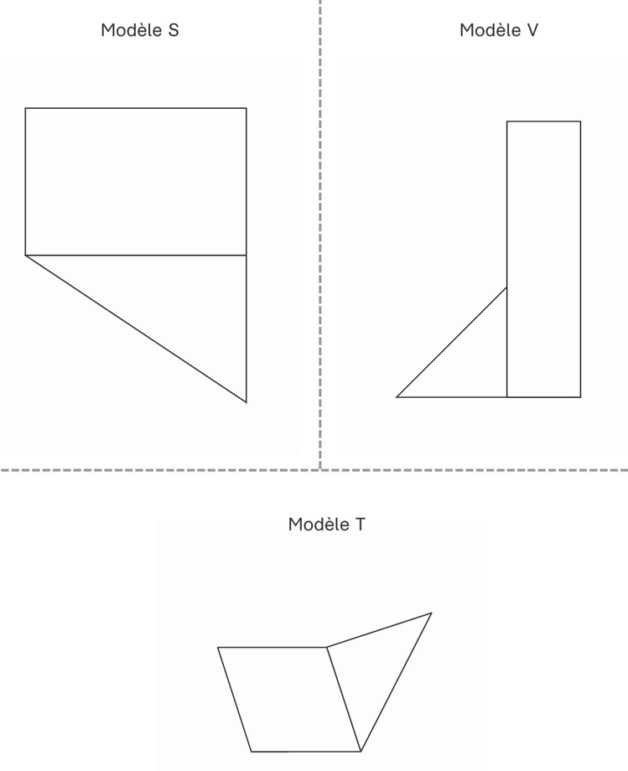

Cap Maths : Unité 12 - Séance 7
CP
Mathématiques
Pour le maitre
3 Reconnaitre des formes : carrés, rectangle, triangle (x5)

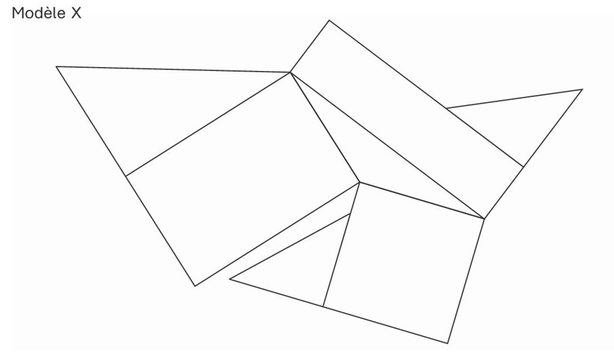

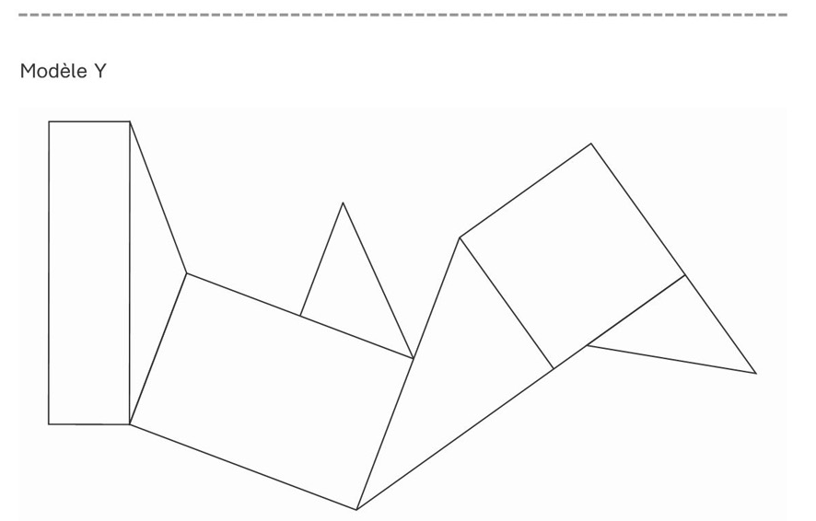

Cap Maths : Unité 12 - Séances 6 et 7
Mathématiques
Pour le maitre
CP
3 Reconnaitre des formes : carrés, rectangle, triangle (x5)

